/femily/ /fádr/ /mádr/ /perents/ /grendfádr/
rodina otec mama rodičia starý otec

/grendmádr/ /son/ /dótr/ /brádr/ /sistr/
stará mama syn dcéra brat sestra

/ánkl/ /ánt/ /nefjú/ /níc/ /kazn/
ujo teta synovec neter bratranec/sesternica

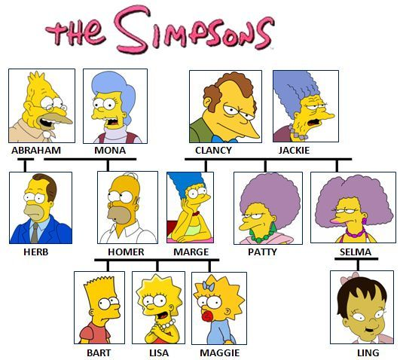
Pozeraj na obrázok a doplň členov rodiny Simpsonovcov
I am Lisa.
Bart is my ______________.
Homer is my ____________.
Mona is my _____________.
Maggie is my ____________.
Herb is my ______________.
Marge is my _____________.
Abraham is my ___________.
Ling is my ______________.
Selma is my _____________.

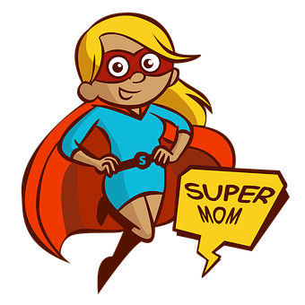
MY MOTHER – SUPERMOTHER

Čo všetko robí moja mama?
Nájdi správne cestičky a dozvieš sa, že máš
SUPERMAMU!
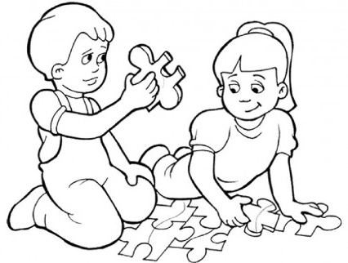
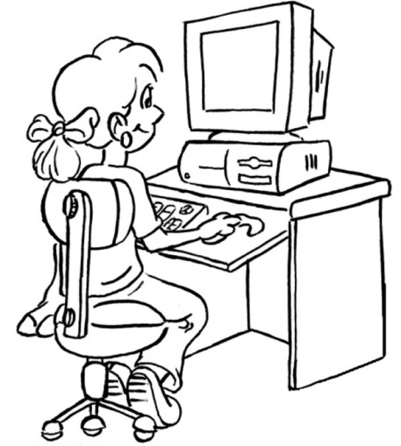
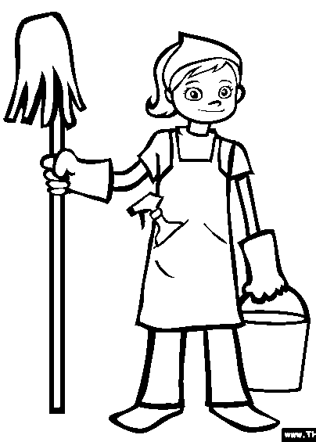
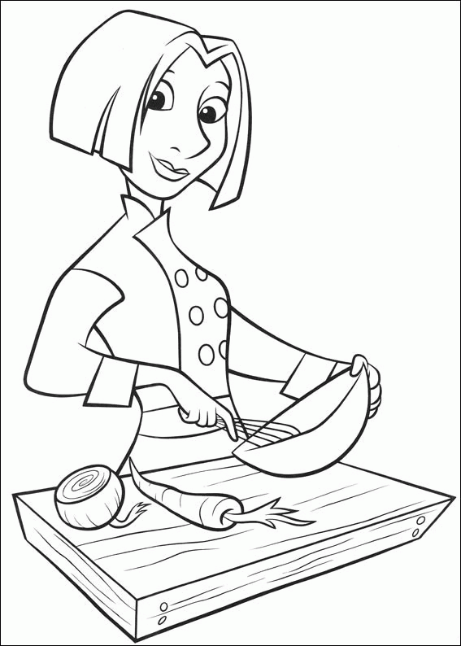
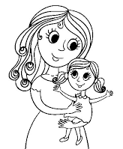
(cestou zbieraj písmenká ktoré napíš pod obrázok)
_ _ _ _
_ _ _ _ _
_ _ _ _
_ _ _ _
_ _ _ _ _ _
Y
A
L
P
K
O
O
C
K
R
O
W
N
A
E
L
C
E
M
E
V
O
L

